

**Universidad Tecnológica de Tulancingo**

*Tecnologías de la Información y Comunicación*

**TITULO DEL PROYECTO:**

“DATA SYSTEM FOR SALES”

**NOMBRE MATRICULA:**

Cristian Gayosso Peralta 1716110078

**DOCENTE:**

Salvador Hernández Mendoza

**FECHA:**

JUEVES 16 AGOSTO

“TIENDA DE ABARROTES BLANQUITA”

**Lista de actividades asignadas:**

1. Diseño de interfas en netbeans.
2. Programacion de interfaces de netbeans.

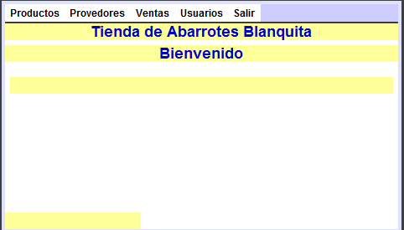

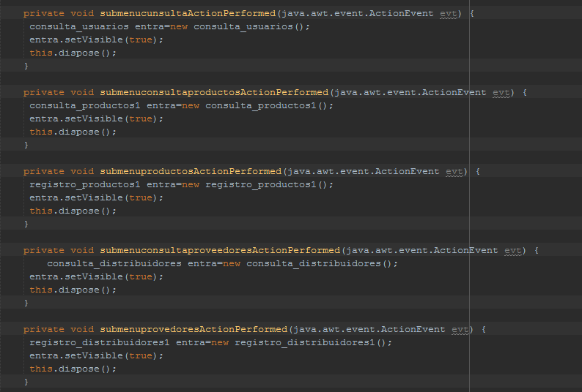

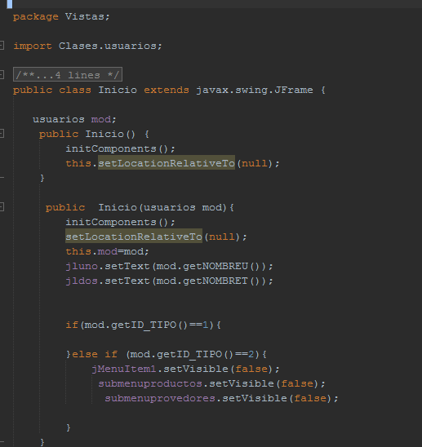

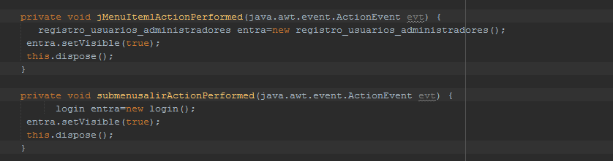

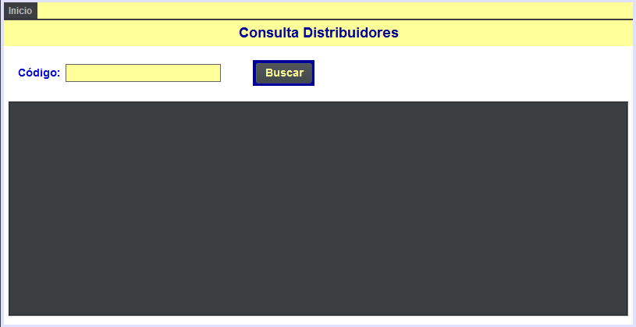

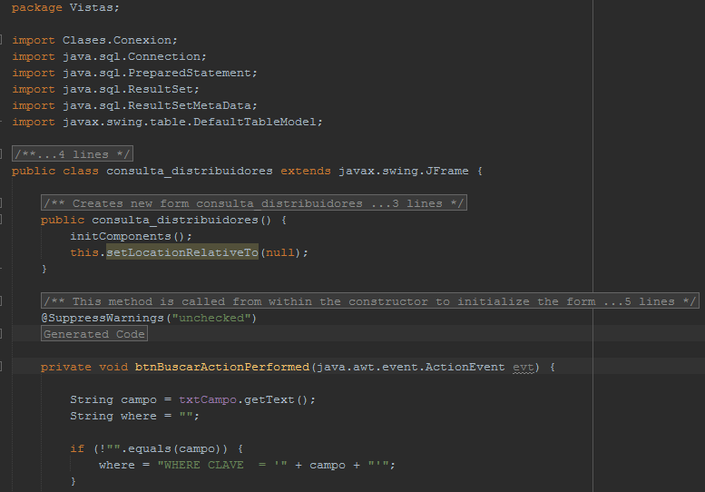

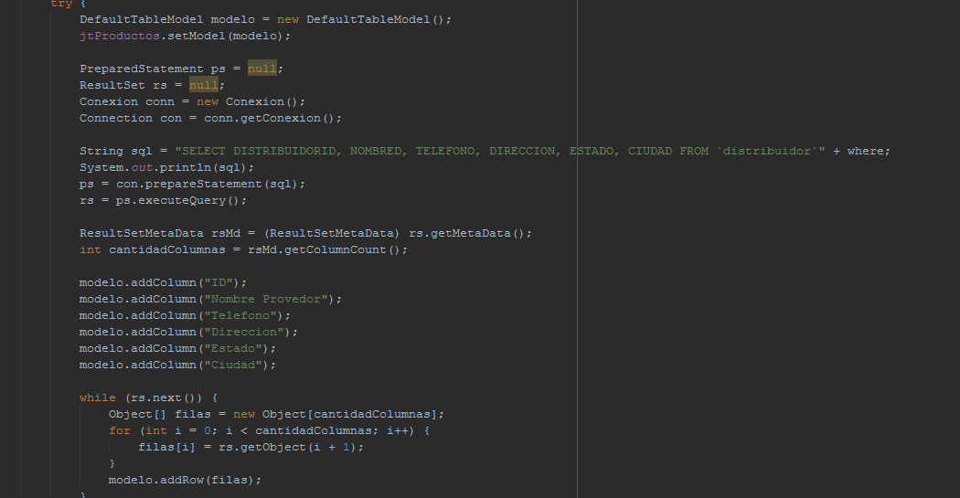

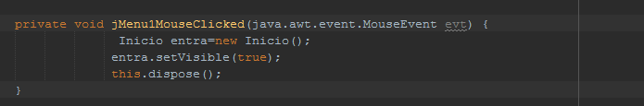

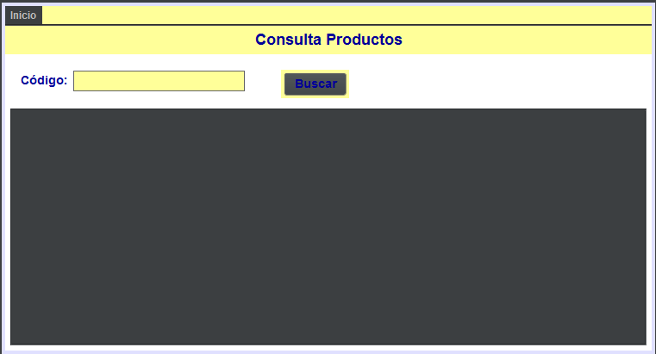

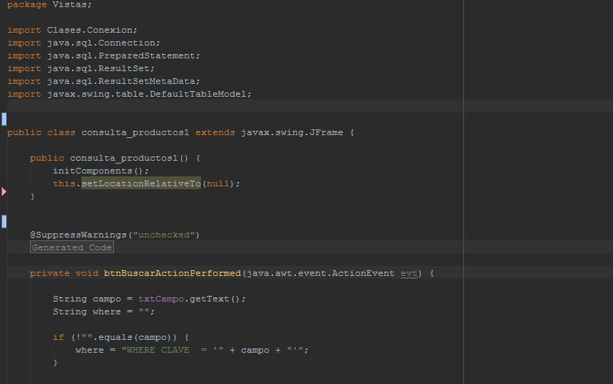

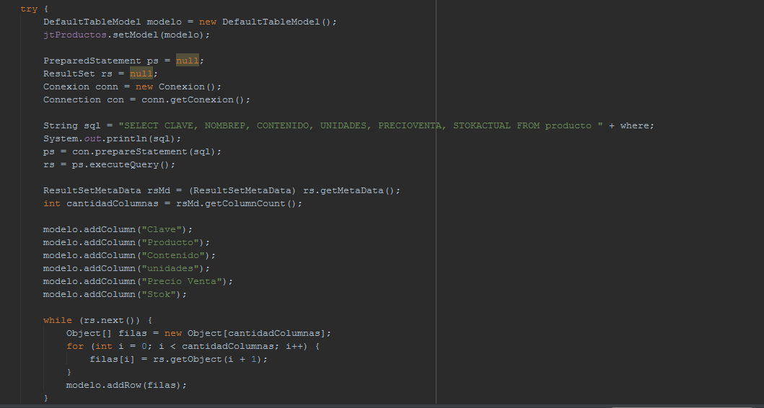

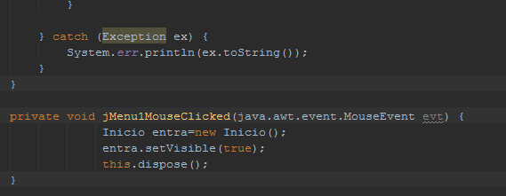

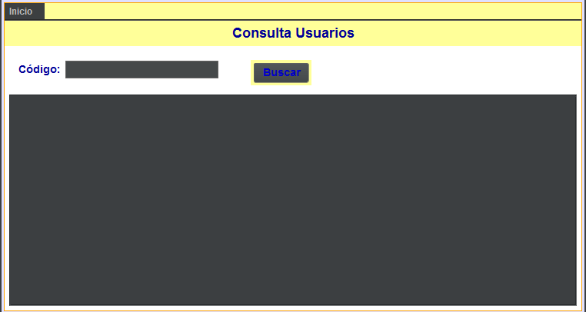

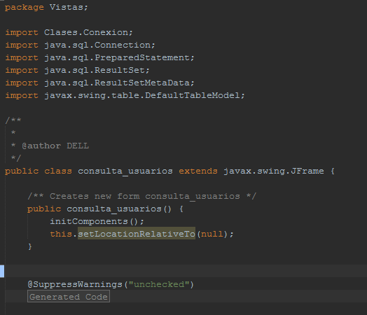

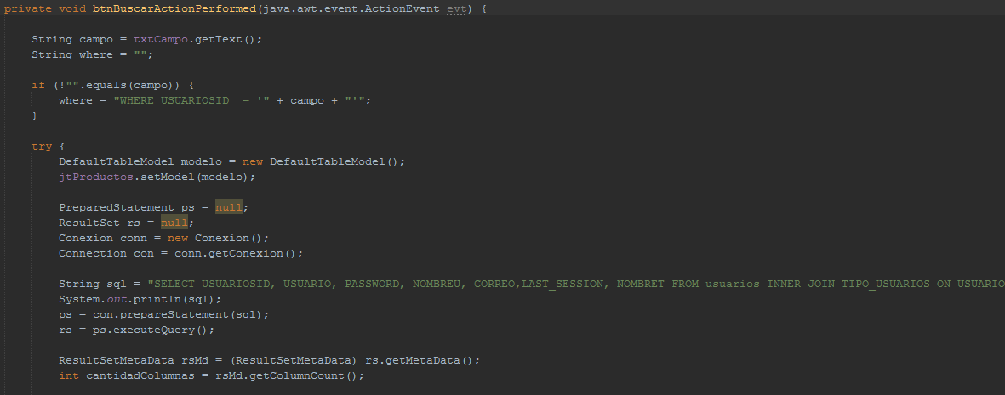

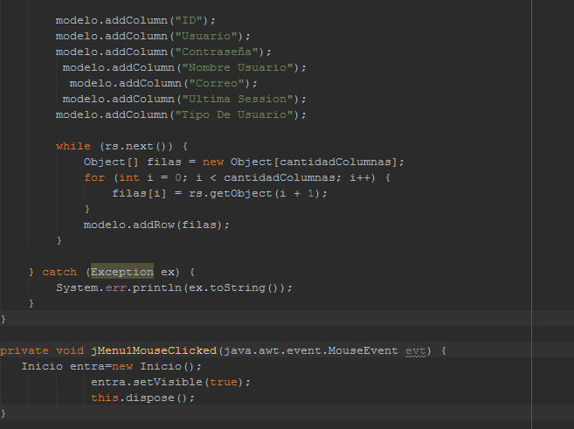

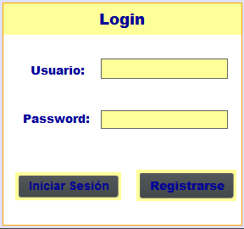

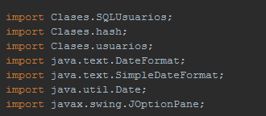

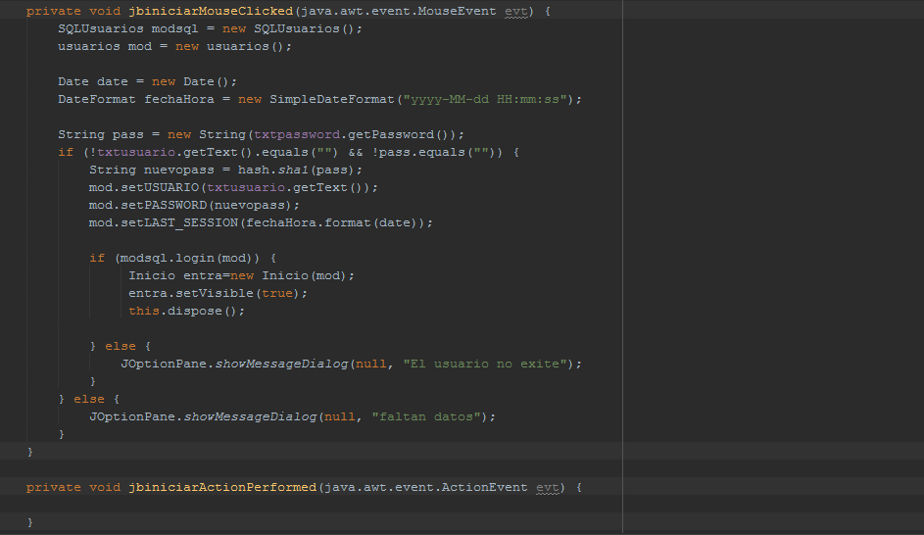

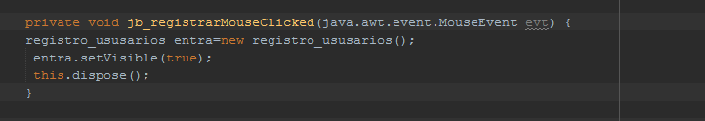

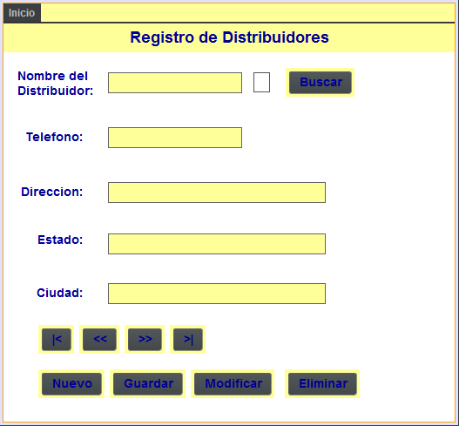

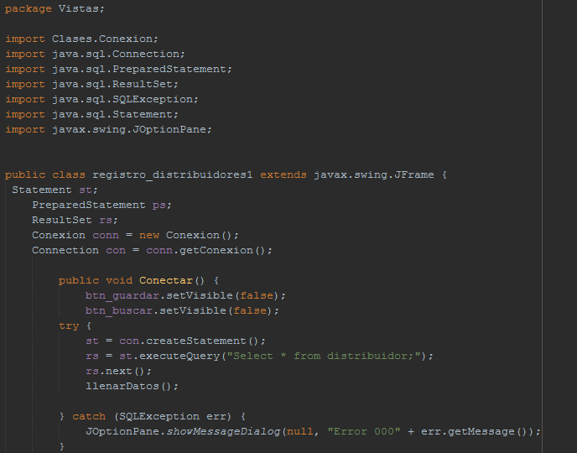

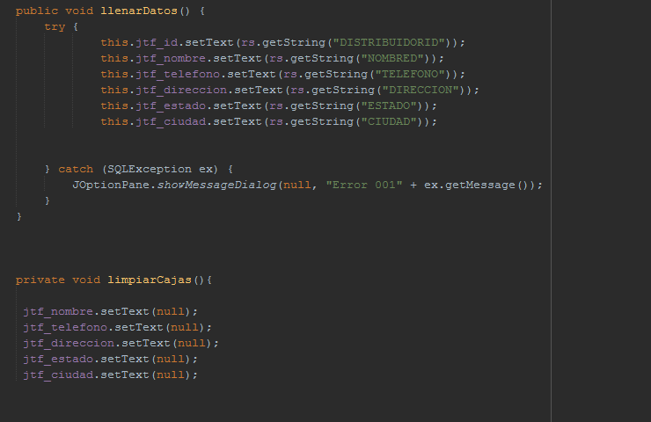

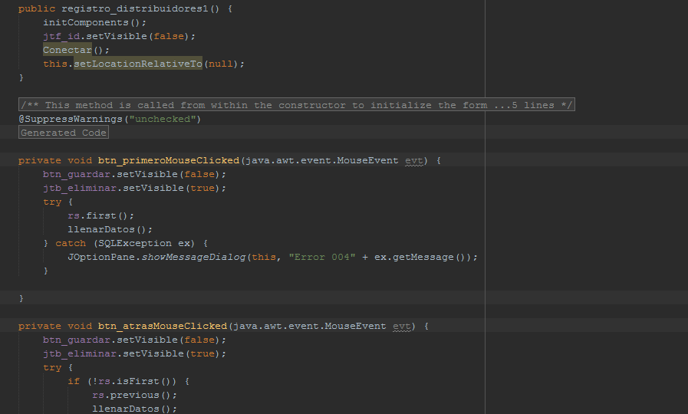

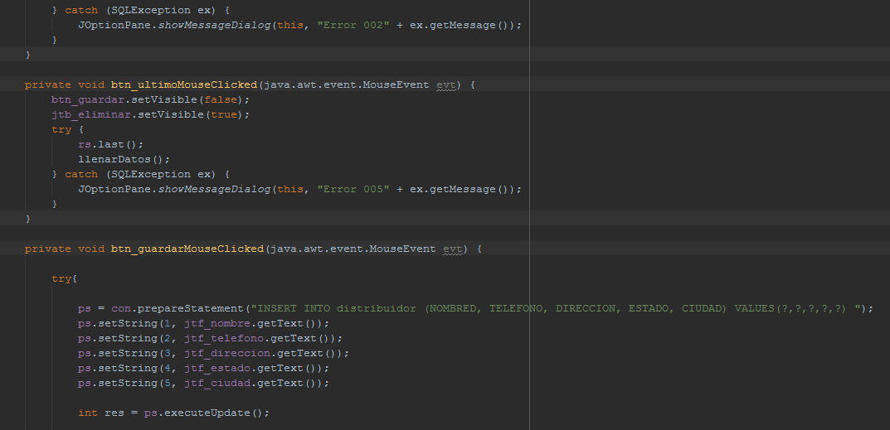

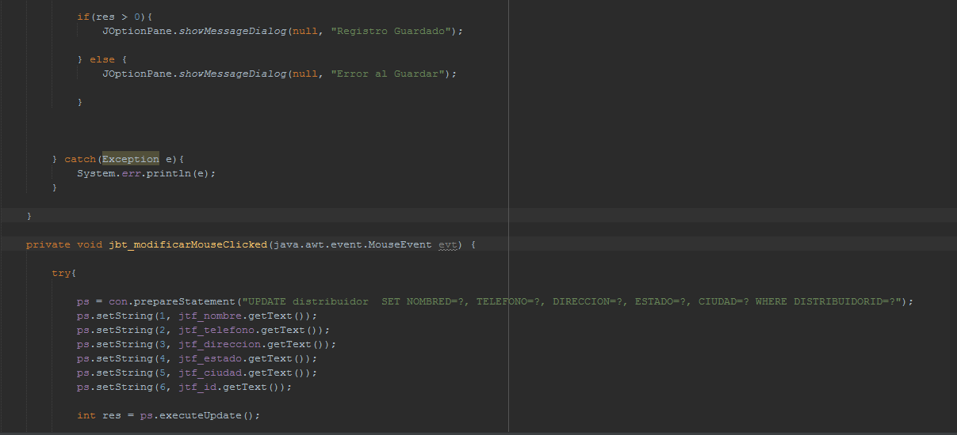

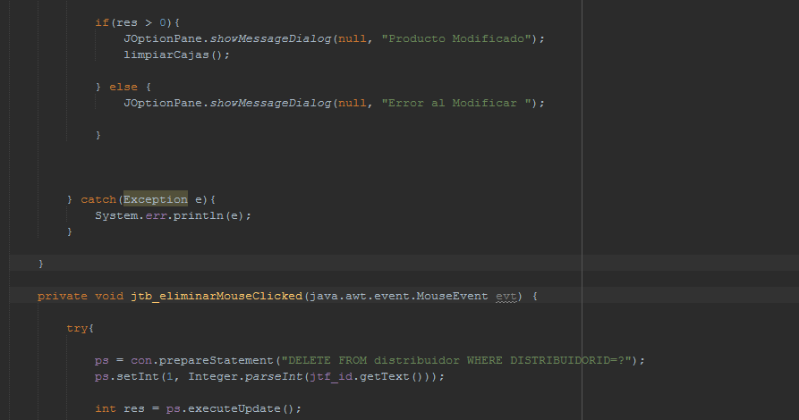

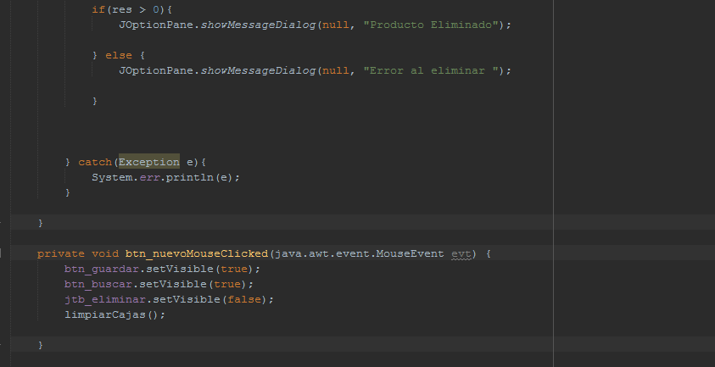

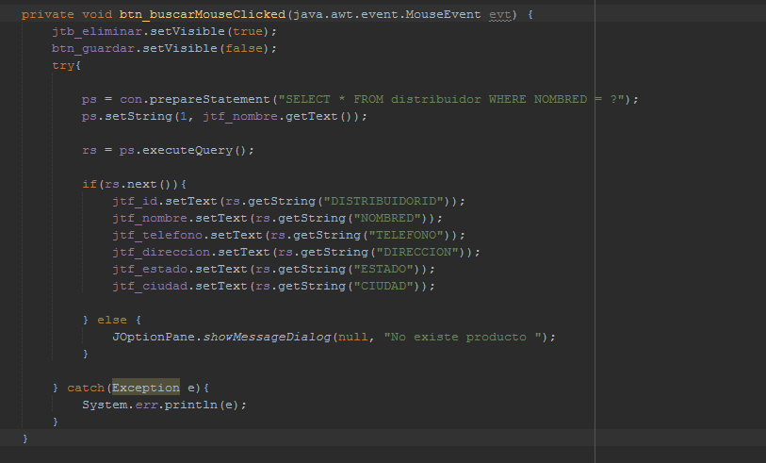

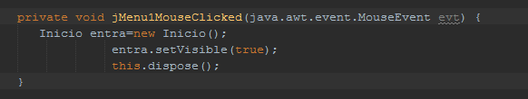

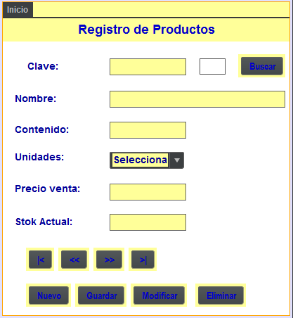

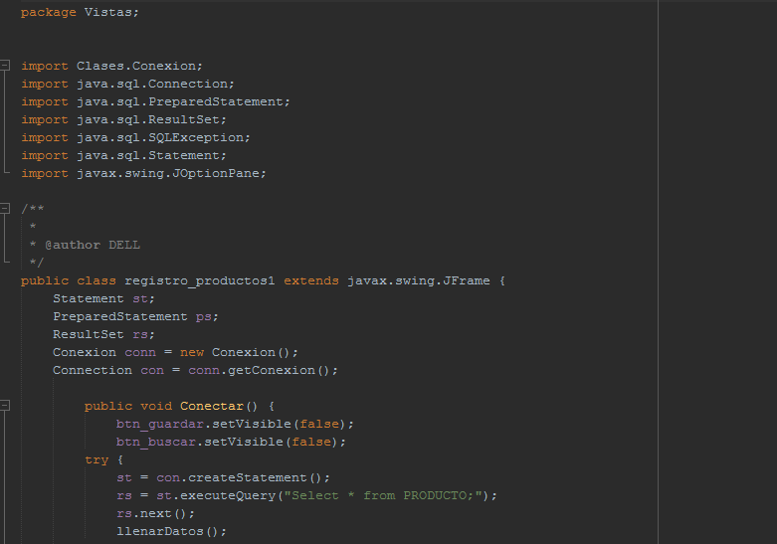

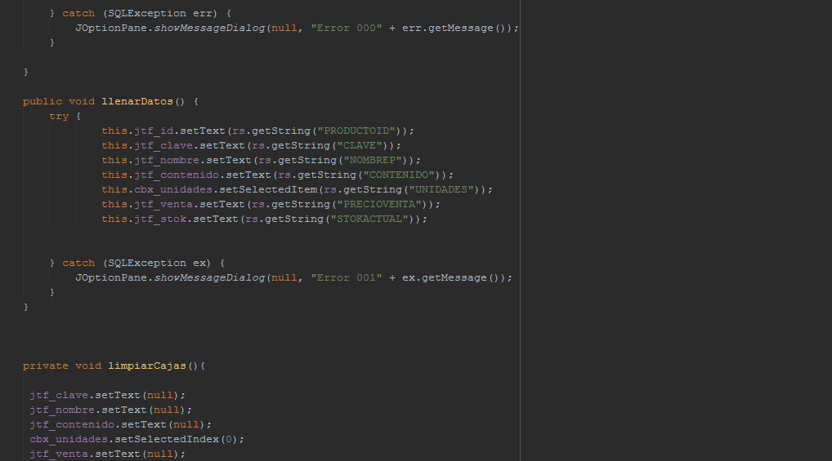

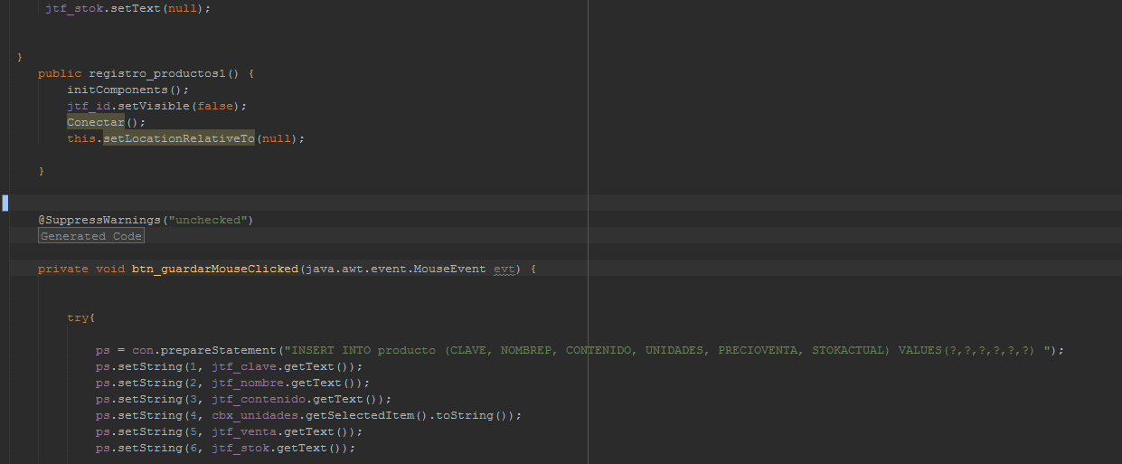

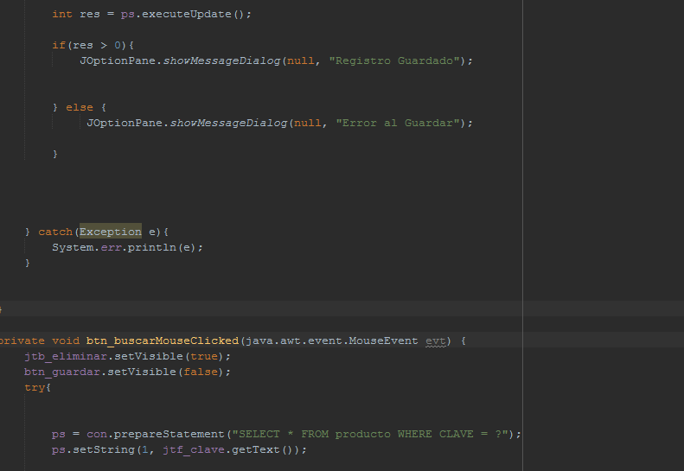

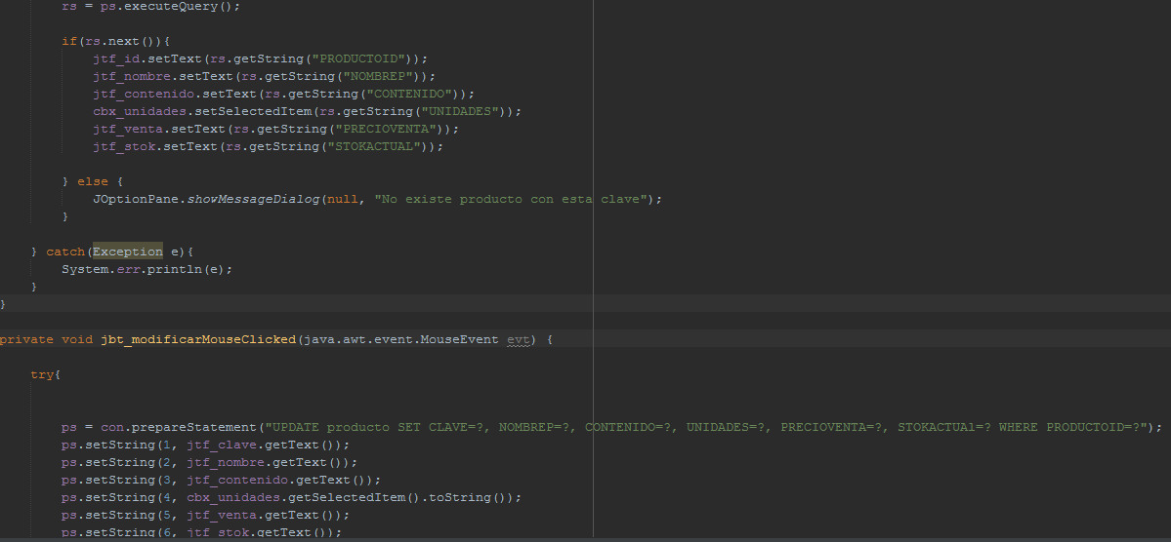

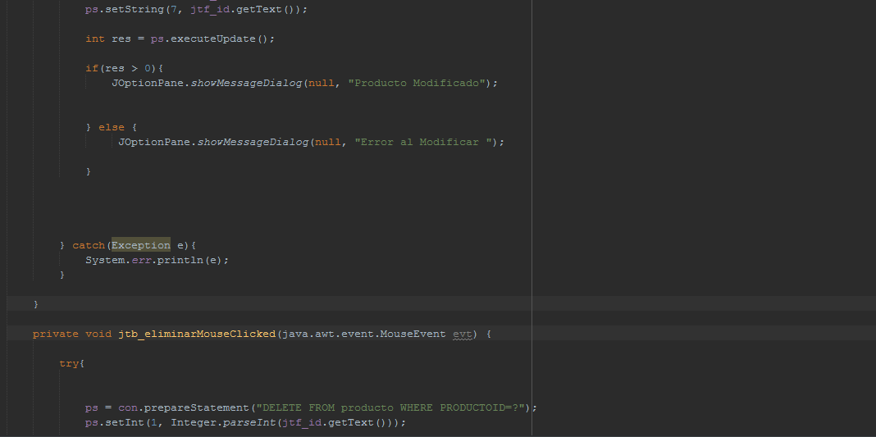

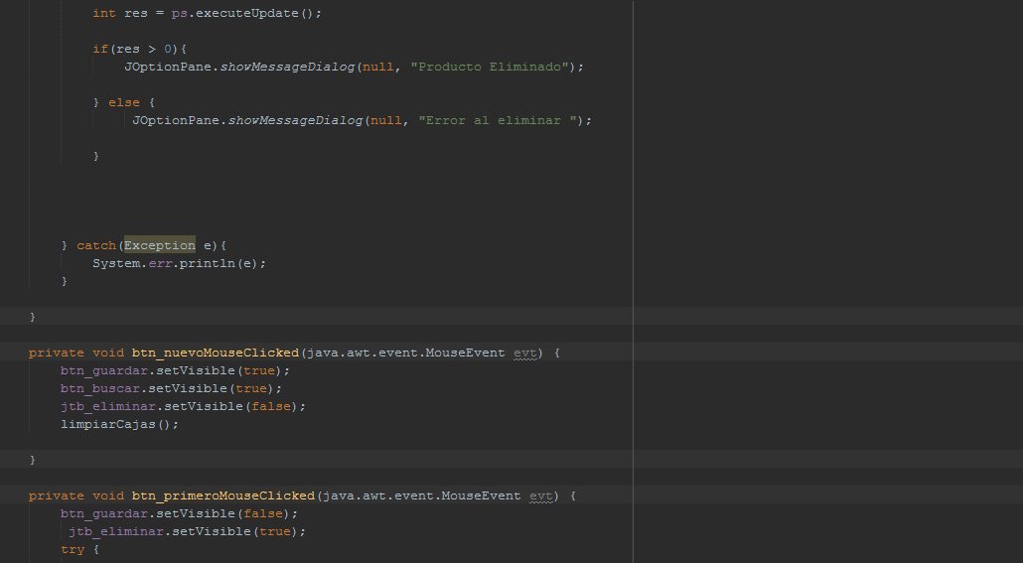

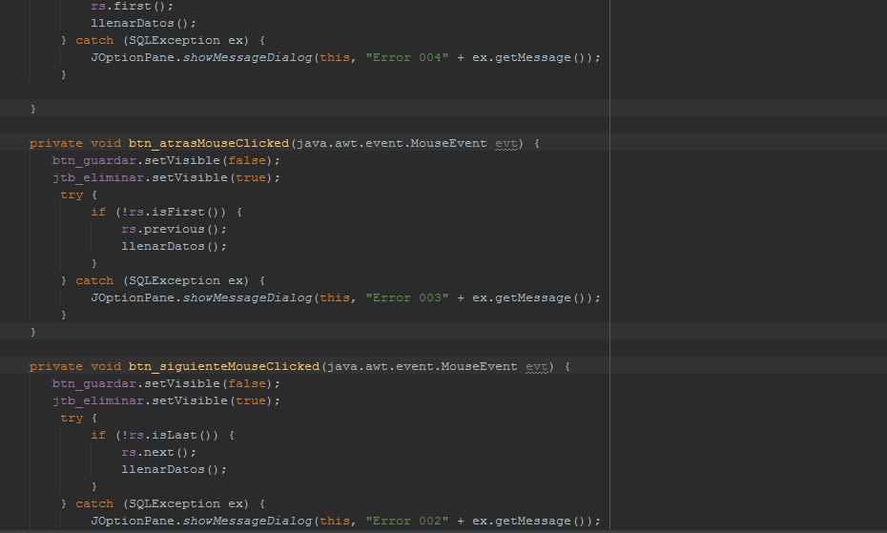

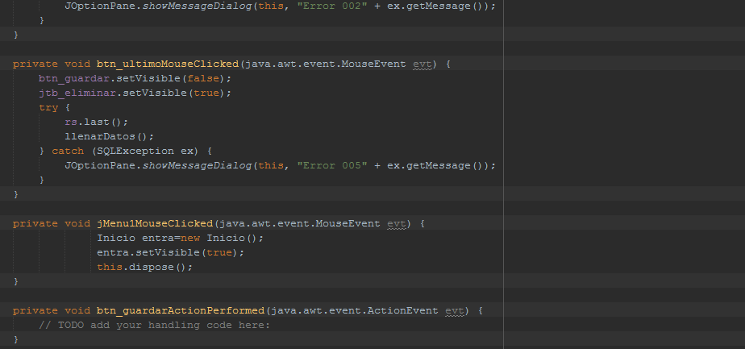

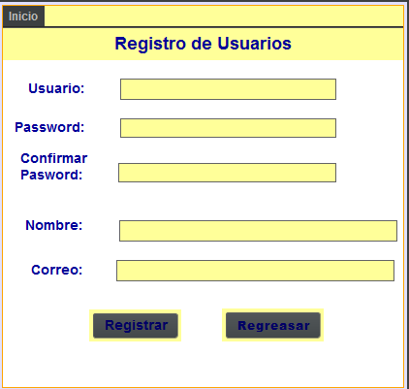

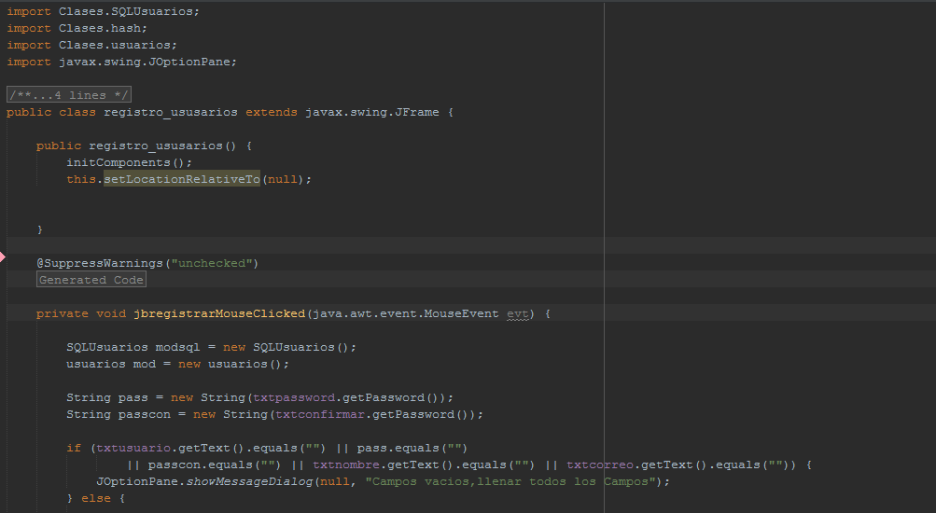

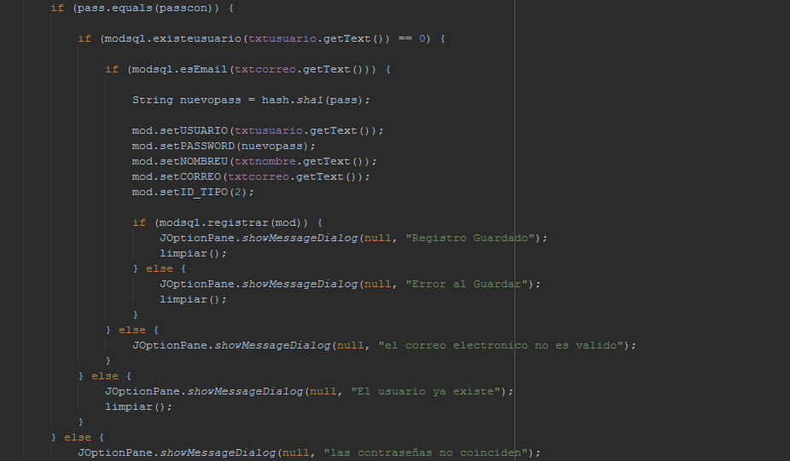

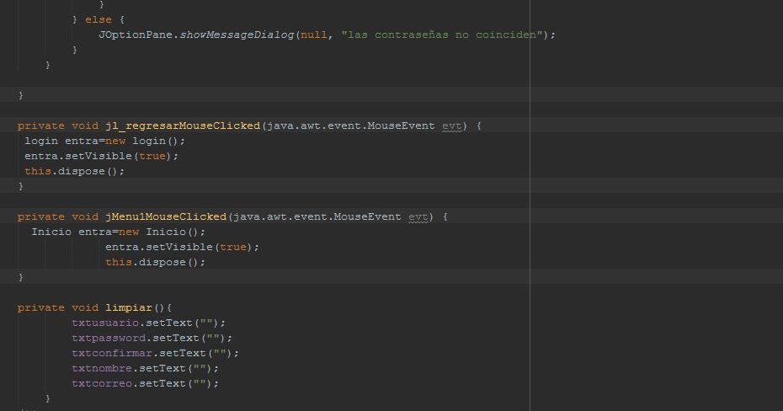

1. Programacion de php solo para el login y la recuperacion de contraseñas y consulta de productos
2. Diseño de estas interfaces

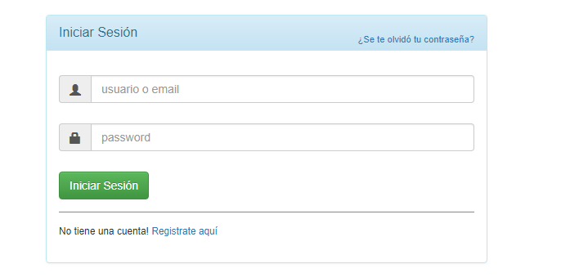

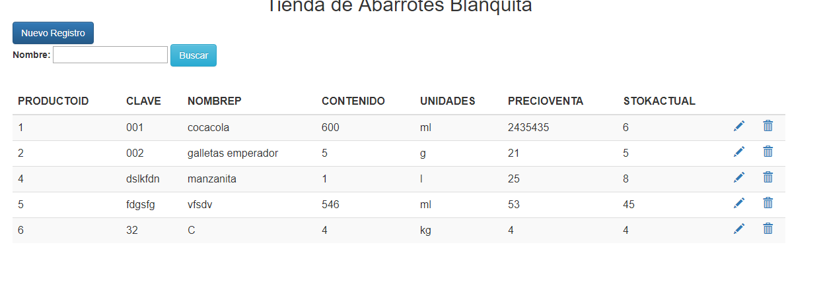

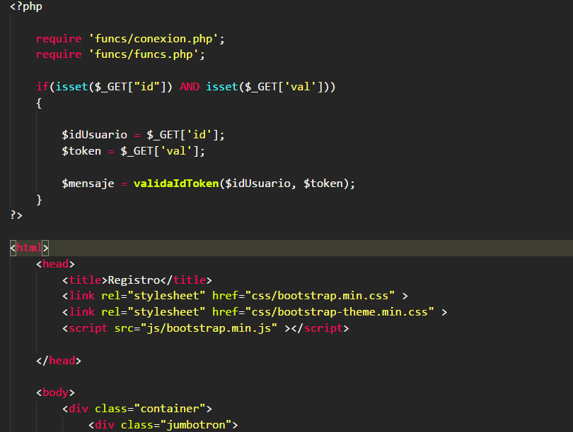

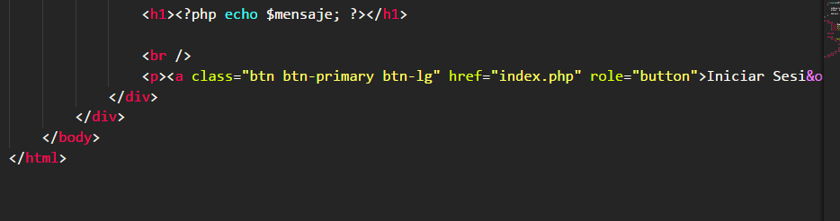

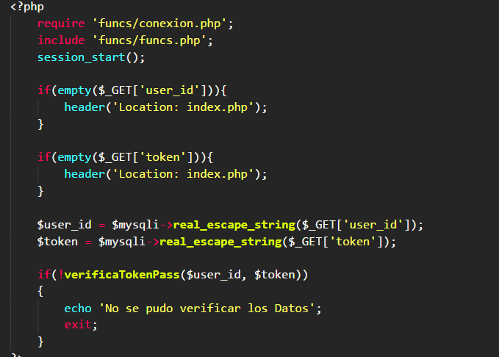

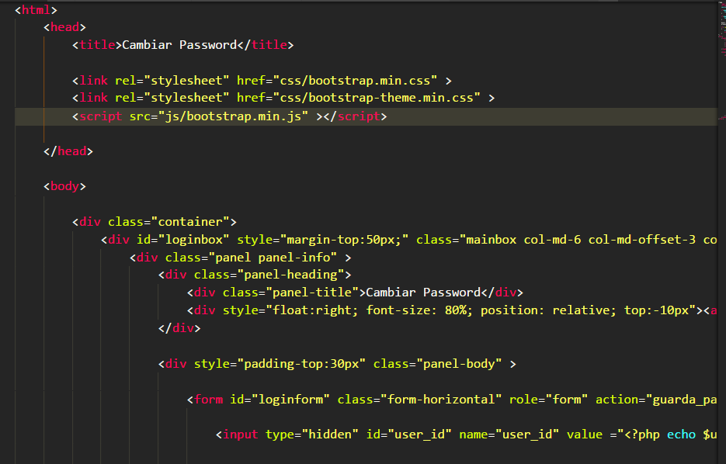

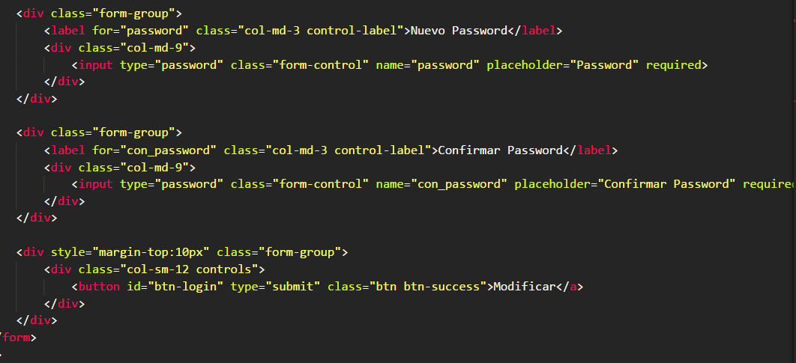

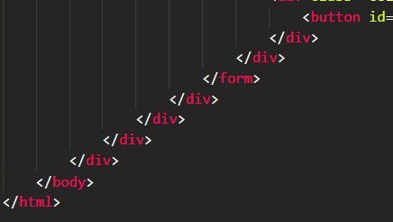

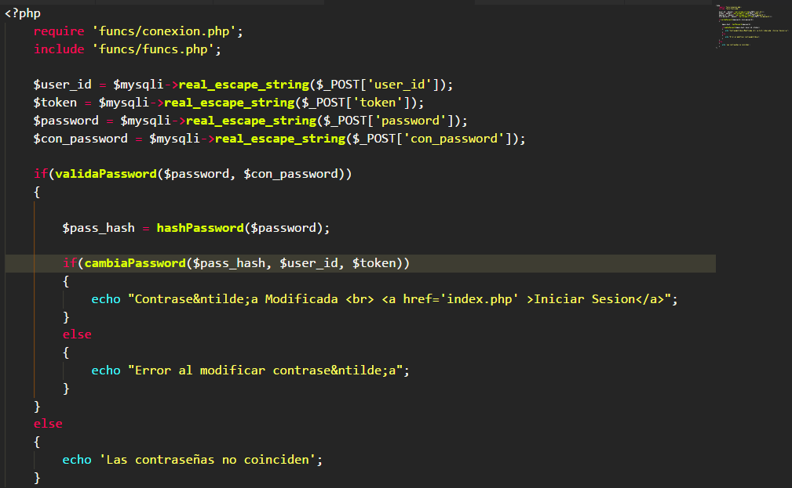

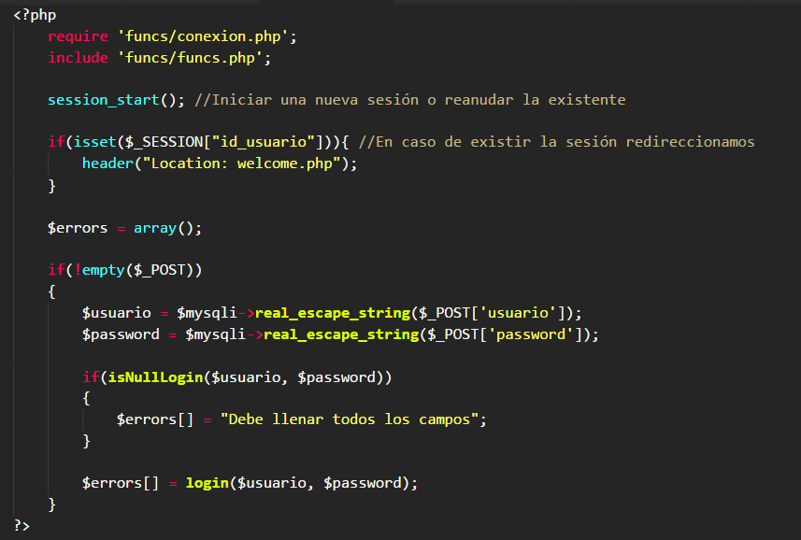

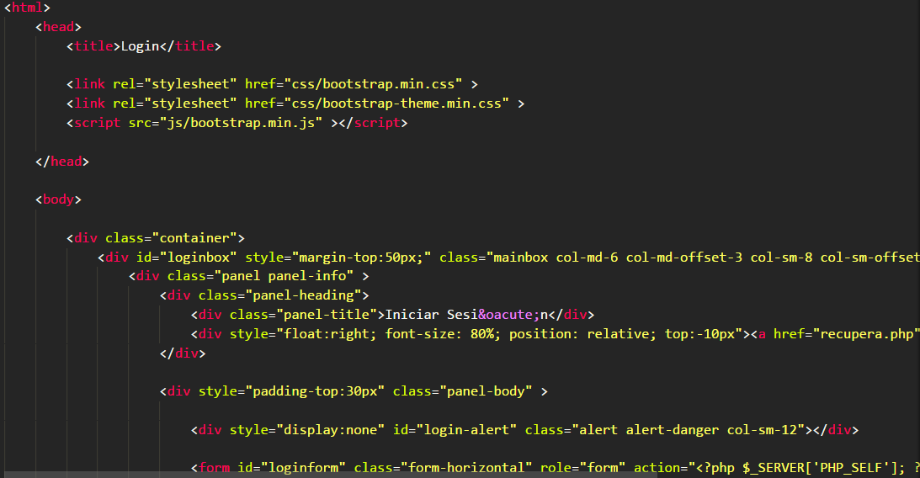

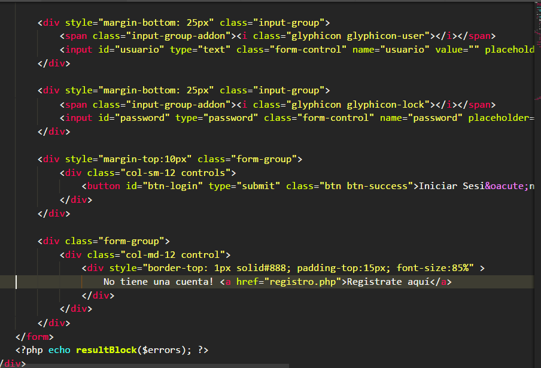

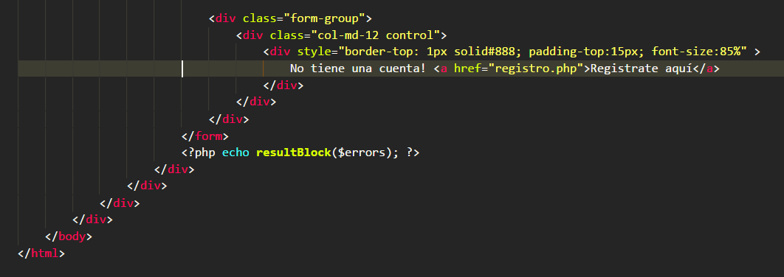

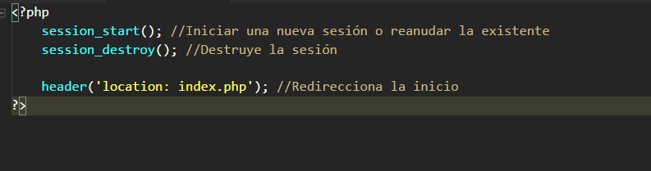

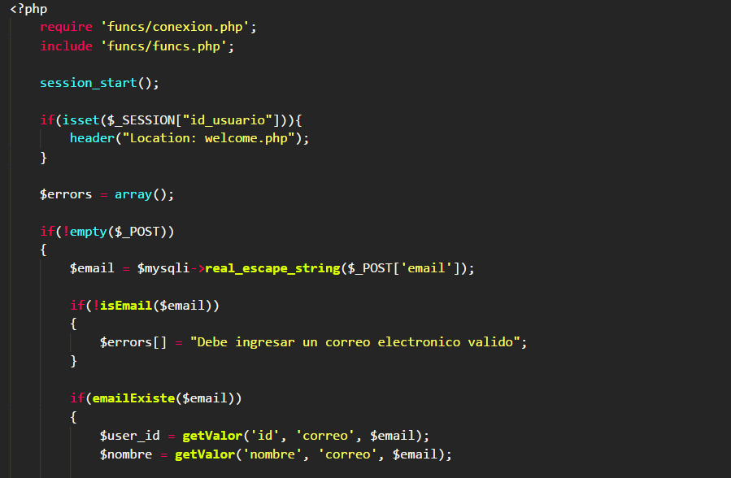

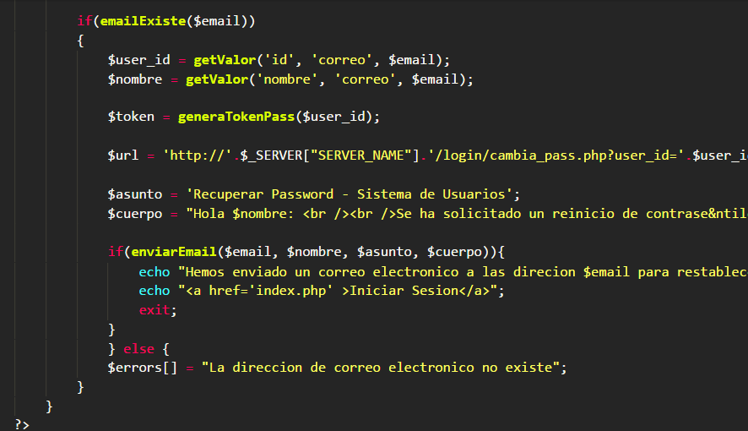

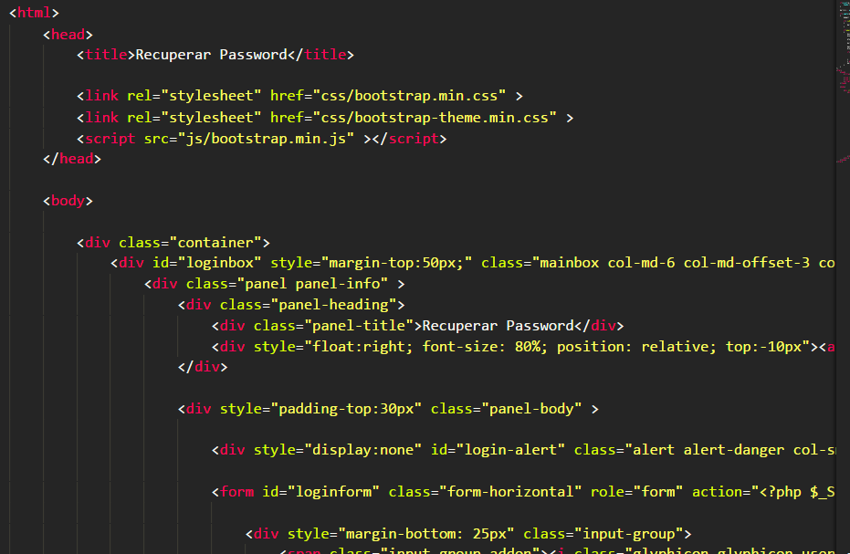

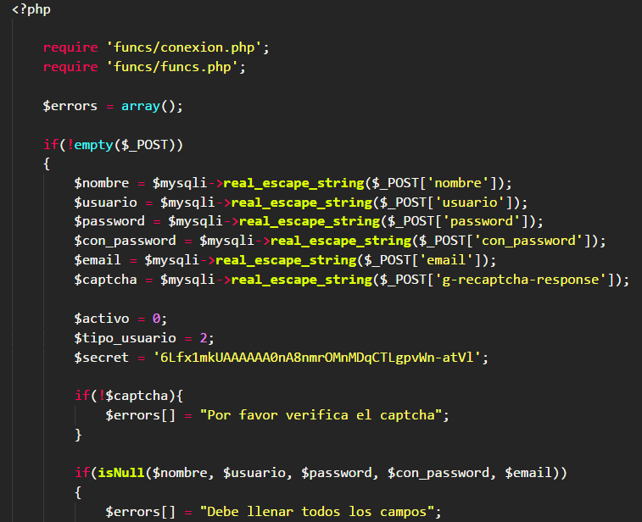

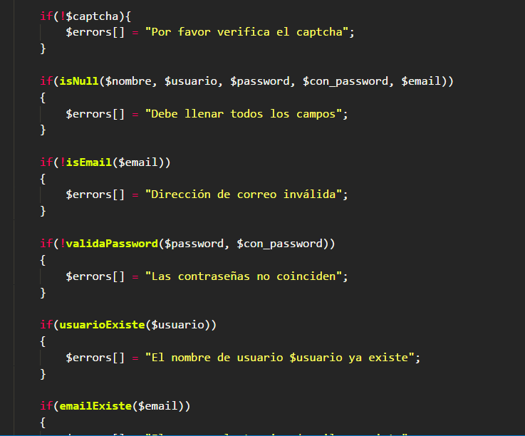

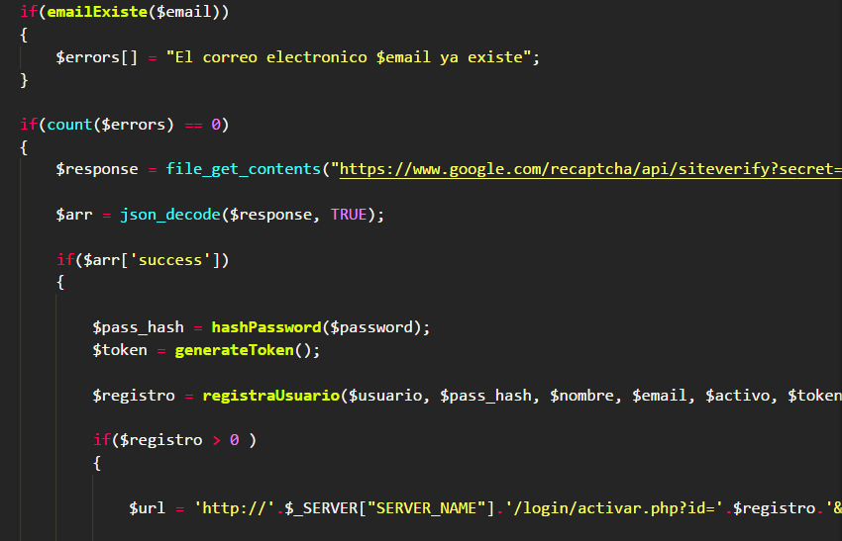

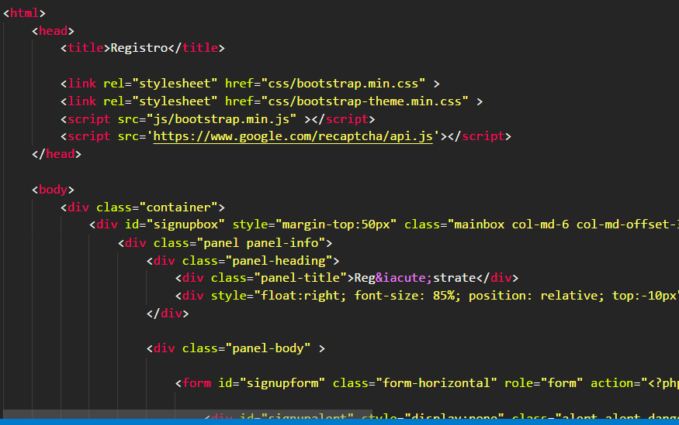

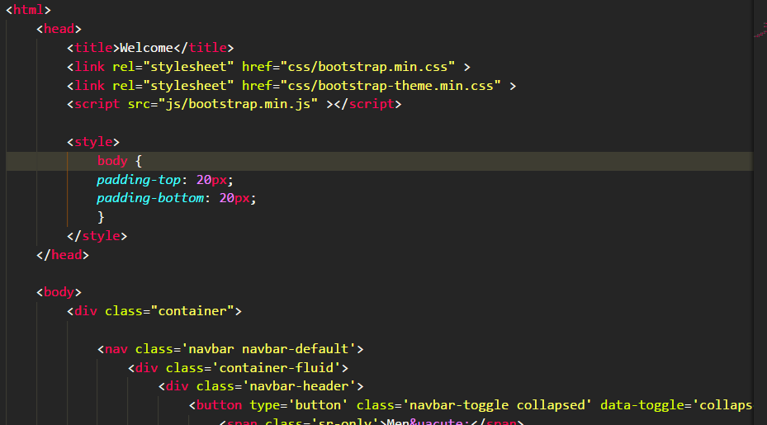

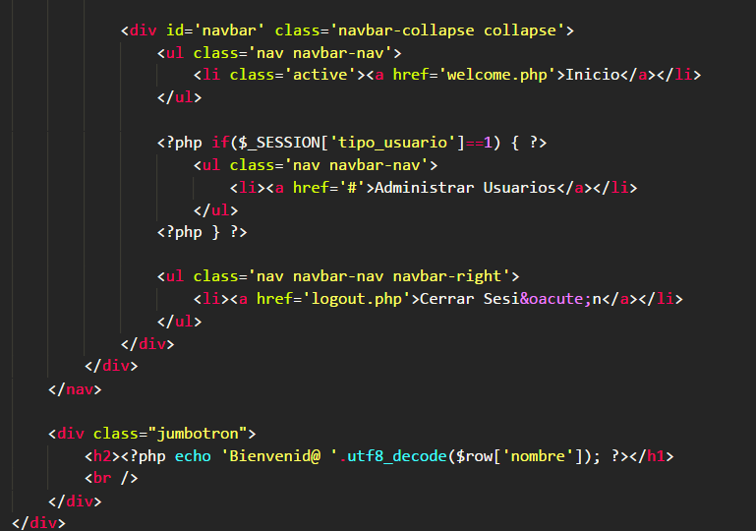

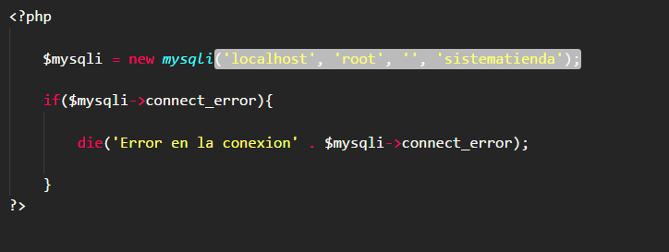

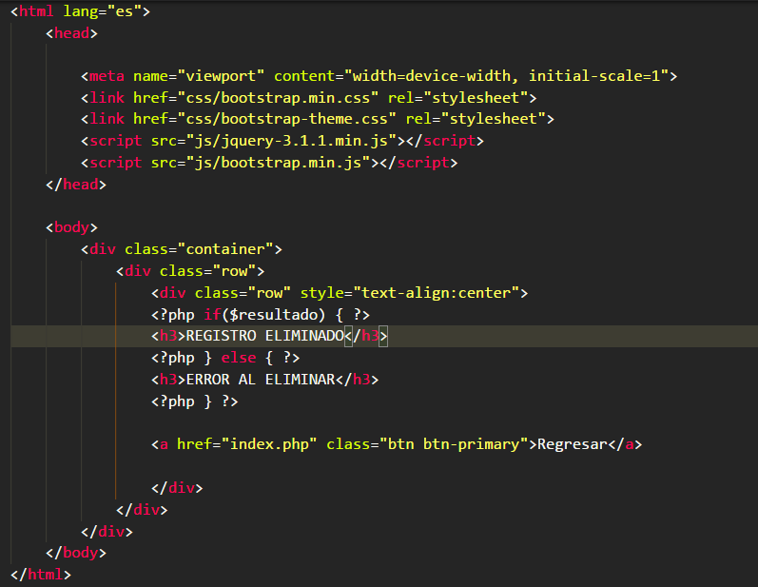

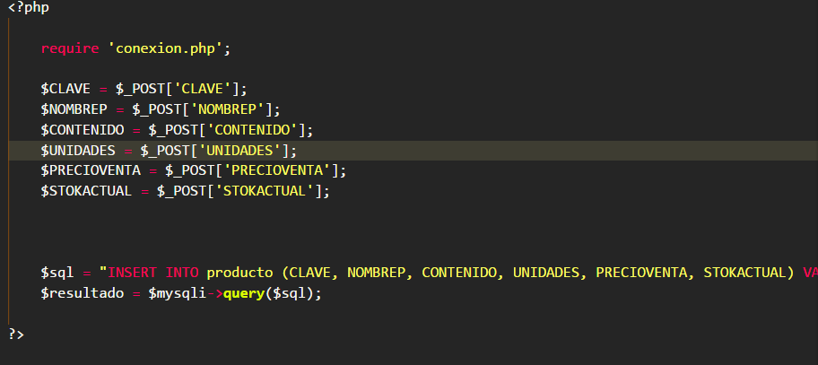

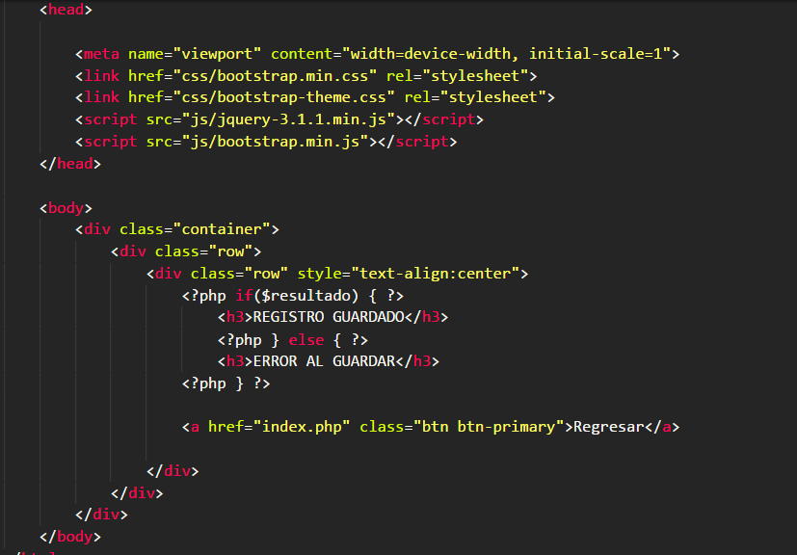

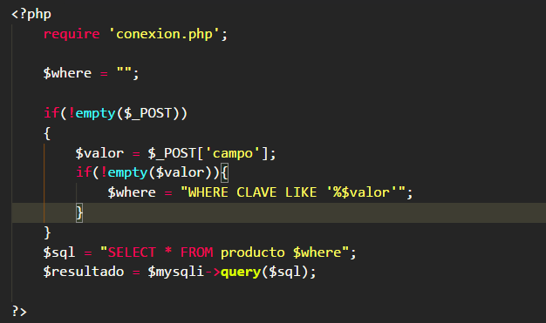

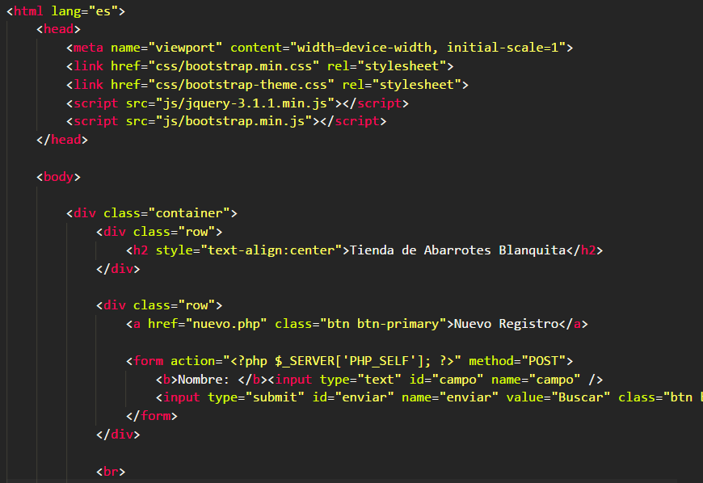

<?php

    require 'conexion.php';

    $PRODUCTOID = $_GET['PRODUCTOID'];

    $sql = "SELECT * FROM producto WHERE PRODUCTOID = '$PRODUCTOID'";

    $resultado = $mysqli->**query**($sql);

    $row = $resultado->**fetch_array**(MYSQLI_ASSOC);

?>

<html lang="es">

    <head>

        <meta name="viewport" content="width=device-width, initial-scale=1">

        <link href="css/bootstrap.min.css" rel="stylesheet">

        <link href="css/bootstrap-theme.css" rel="stylesheet">

        <script src="js/jquery-3.1.1.min.js"></script>

        <script src="js/bootstrap.min.js"></script>

    </head>

    <body>

        <div class="container">

            <div class="row">

                <h3 style="text-align:center">MODIFICAR REGISTRO</h3>

            </div>

                <form class="form-horizontal" method="POST" action="update.php" autocomplete="off">

                <div class="form-group">

                    <label for="CLAVE" class="col-sm-2 control-label">CLAVE</label>

                    <div class="col-sm-10">

                        <input type="text" class="form-control" id="CLAVE" name="CLAVE" placeholder="CLAVE" value="<?php echo $row['CLAVE']; ?>" required>

                    </div>

                </div>

                <input type="hidden" id="PRODUCTOID" name="PRODUCTOID" value="<?php echo $row['PRODUCTOID']; ?>" />

                <div class="form-group">

                    <label for="NOMBREP" class="col-sm-2 control-label">NOMBREP</label>

                    <div class="col-sm-10">

                        <input type="NOMBREP" class="form-control" id="NOMBREP" name="NOMBREP" placeholder="NOMBREP" value="<?php echo $row['NOMBREP']; ?>" required>

                    </div>

                </div>

                <div class="form-group">

                    <label for="CONTENIDO" class="col-sm-2 control-label">CONTENIDO</label>

                    <div class="col-sm-10">

                        <input type="CONTENIDO" class="form-control" id="CONTENIDO" name="CONTENIDO" placeholder="CONTENIDO" value="<?php echo $row['CONTENIDO']; ?>" required>

                    </div>

                </div>

                <div class="form-group">

                    <label for="UNIDADES" class="col-sm-2 control-label">UNIDADES</label>

                    <div class="col-sm-10">

                        <input type="UNIDADES" class="form-control" id="UNIDADES" name="UNIDADES" placeholder="UNIDADES" value="<?php echo $row['UNIDADES']; ?>" required>

                    </div>

                </div>

                <div class="form-group">

                    <label for="PRECIOVENTA" class="col-sm-2 control-label">PRECIOVENTA</label>

                    <div class="col-sm-10">

                        <input type="PRECIOVENTA" class="form-control" id="PRECIOVENTA" name="PRECIOVENTA" placeholder="PRECIOVENTA" value="<?php echo $row['PRECIOVENTA']; ?>" required>

                    </div>

                </div>

                <div class="form-group">

                    <label for="STOKACTUAL" class="col-sm-2 control-label">STOKACTUAL</label>

                    <div class="col-sm-10">

                        <input type="STOKACTUAL" class="form-control" id="STOKACTUAL" name="STOKACTUAL" placeholder="STOKACTUAL" value="<?php echo $row['STOKACTUAL']; ?>" required>

                    </div>

                </div>

                <div class="form-group">

                    <div class="col-sm-offset-2 col-sm-10">

                        <a href="index.php" class="btn btn-default">Regresar</a>

                        <button type="submit" class="btn btn-primary">Guardar</button>

                    </div>

                </div>

            </form>

        </div>

    </body>

</html>

<?php

    require 'conexion.php';

    $PRODUCTOID= $_POST['PRODUCTOID'];

    $CLAVE = $_POST['CLAVE'];

    $NOMBREP = $_POST['NOMBREP'];

    $CONTENIDO = $_POST['CONTENIDO'];

    $UNIDADES = $_POST['UNIDADES'];

    $PRECIOVENTA = $_POST['PRECIOVENTA'];

    $STOKACTUAL = $_POST['STOKACTUAL'];

    $sql = "UPDATE producto SET CLAVE='$CLAVE', NOMBREP='$NOMBREP', CONTENIDO='$CONTENIDO', UNIDADES='$UNIDADES', PRECIOVENTA='$PRECIOVENTA', STOKACTUAL='$STOKACTUAL' WHERE PRODUCTOID = '$PRODUCTOID'";;

    $resultado = $mysqli->**query**($sql);

?>

<html lang="es">

    <head>

        <meta name="viewport" content="width=device-width, initial-scale=1">

        <link href="css/bootstrap.min.css" rel="stylesheet">

        <link href="css/bootstrap-theme.css" rel="stylesheet">

        <script src="js/jquery-3.1.1.min.js"></script>

        <script src="js/bootstrap.min.js"></script>

    </head>

    <body>

        <div class="container">

            <div class="row">

                <div class="row" style="text-align:center">

                <?php if($resultado) { ?>

                <h3>REGISTRO MODIFICADO</h3>

                <?php } else { ?>

                <h3>ERROR AL MODIFICAR</h3>

                <?php } ?>

                <a href="index.php" class="btn btn-primary">Regresar</a>

                </div>

            </div>

        </div>

    </body>

</html>